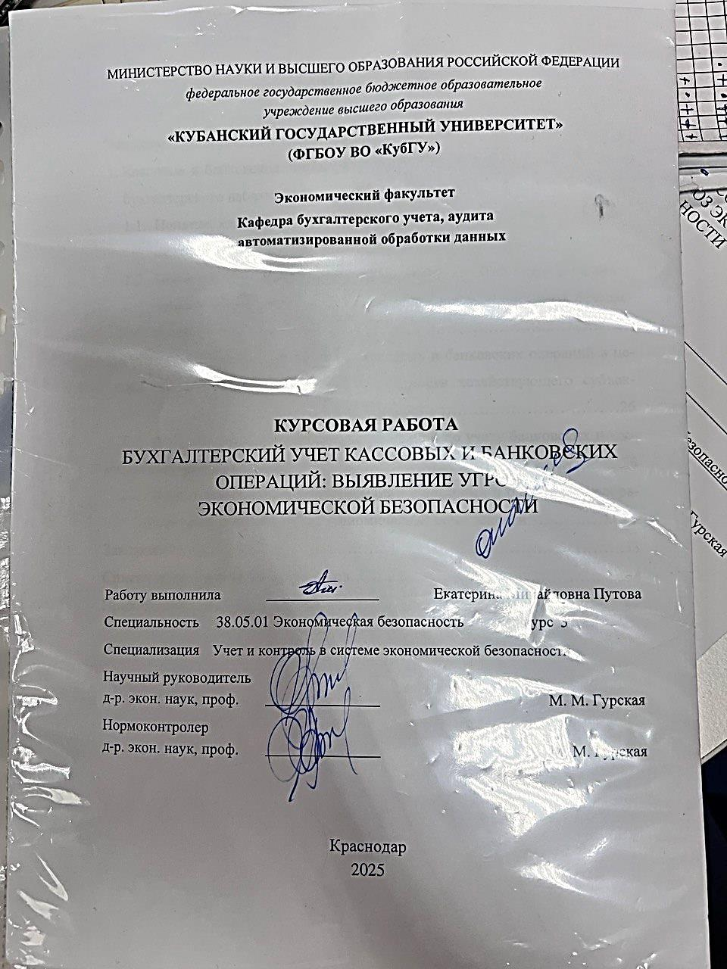

**СОДЕРЖАНИЕ**

Введение……………………………………………………………………....…...3

1. Кассовые и банковские операции ― экономические категории и объекты бухгалтерского наблюдения..……………………...…………………….…….5
   1. Понятие, классификация, порядок осуществления кассовых и банковских операций ………………..……………………………………..….…5
   2. Нормативное регулирование, задачи бухгалтерского учета кассовых и банковских операций, их роль в обеспечении экономической безопасности ……..……………......…………………………………..………....22
2. Организация бухгалтерского учета кассовых и банковских операций в целях обеспечения экономической безопасности хозяйствующего субъекта………………………………..………………………………………………26
   1. Анализ типовых хозяйственных операций по учету банковских и кассовых операций……………………………… ….…...………………………….26
   2. Использование учетной информации о кассовых и банковских операциях при выявлении угроз экономической безопасности ...…………..31

Заключение……………………………………………………………………….33

Список использованных источников……………………………………….......34

Приложения...…………………………………………………………………....37

**ВВЕДЕНИЕ**

В условиях современного экономического развития бухгалтерский учет кассовых и банковских операций становится неотъемлемой частью финансового менеджмента организаций. Эффективное управление денежными потоками и контроль над финансовыми операциями играют ключевую роль в обеспечении экономической безопасности хозяйствующих субъектов. Бухгалтерский учет является основой для принятия управленческих решений, позволяя отслеживать финансовые потоки, обеспечивать прозрачность и соблюдать законодательство. Учет кассовых и банковских операций помогает контролировать поступления и выбытия, что критически важно для поддержания экономической безопасности субъекта. Четкая система учета способствует повышению доверия со стороны инвесторов и партнеров, а правильный учет позволяет избежать штрафов и санкций со стороны налоговых органов.

Цель и задачи исследования.

Целью работы является исследование кассовых и банковских операции как экономических категорий и объектов бухгалтерского наблюдения, организации их учета в целях обеспечения экономической безопасности хозяйствующего субъекта.

Для достижения указанной цели необходимо выполнить следующие задачи:

― раскрыть сущность и выявить особенности порядка учета кассовых и банковских операций;

― изучить нормативное регулирование, задачи бухгалтерского учета кассовых и банковских операций, их роль в обеспечении экономической безопасности;

― провести анализ типовых хозяйственных операций по учету банковских и кассовых операций;

― проанализировать использование учетной информации о кассовых и банковских операциях при выявлении угроз экономической безопасности.

Объектом исследования являются кассовые и банковские операции.

Предметом исследования является процесс организации бухгалтерского учета кассовых и банковских операций в целях обеспечения экономической безопасности хозяйствующего субъекта.

Методологическая база курсовой работы составлена на основе принципов и нормативных актов, регулирующих бухгалтерский учет, а также использованных методов анализа, сравнения и систематизации информации.

В качестве информационной базы исследования были использованы нормативные акты, статьи, учебники, учебные пособия, научные статьи, а также федеральные законы.

Курсовая работа состоит из введения, двух глав, заключение и списка использованных источников. Во введении обоснована актуальность темы, сформулированы цели и задачи исследования, указаны объект и предмет исследования. Первая глава включает два параграфа. В них раскрываются теоретические аспекты кассовых и банковских операций, порядок их осуществления и нормативное регулирование. Вторая глава содержит два параграфа. Она включает в себя анализ типовых хозяйственных операций по учету банковских и кассовых операций и анализ использования учетной информации о кассовых и банковских операциях при выявлении угроз экономической безопасности.

## Кассовые и банковские операции ― экономические категории и объекты бухгалтерского наблюдения

## Понятие, классификация, порядок осуществления кассовых и банковских операций

Кассовые операции — это операции, связанные с движением наличных средств в кассе предприятия. Они включают в себя прием наличных от покупателей, выдачу наличных работникам и другим контрагентам, а также учет этих операций в кассовой книге. Кассовые операции отражаются в бухгалтерском учете на счете 50 «Касса». Счет 50 предназначен для ведения бухгалтерского учета кассовых операций с денежными средствами в кассах организаций. Раздел 5 Инструкции по применению Плана счетов допускает право организаций открыть к счету 50 субсчета 50.1 «Касса организации», 50.2 «Операционная касса», 50.3 «Денежные документы» или иные субсчета.

На субсчете 50.1 «Касса организации» учитываются денежные средства в кассе организации. Когда организация производит кассовые операции с иностранной валютой, то к счету 50 «Касса» должны быть открыты соответствующие субсчета и аналитические счета для обособленного учета наличия и движения каждой наличной иностранной валюты (50.4 "Валютная касса"). Субсчет 50.4 «Валютная касса» вводится организацией при осуществлении внешнеэкономической деятельности и направлении работников в загранкомандировки. Субсчет 50.2 "Операционная касса" используется для учета наличия и движения денежных средств в операционных кассах, которые расположены вне помещений кассы организации (магазины, эксплуатационные участки, речные переправы и т.п.). Он открывается организациями при необходимости. На субсчете 50.3 «Денежные документы» учитываются находящиеся в кассе организации почтовые марки, марки государственной пошлины, вексельные марки, оплаченные проездные документы, оплаченные путевки (экскурсионные, туристические, в оздоровительные учреждения и пр.) и другие денежные документы. Денежные документы учитываются на счете 50 «Касса» в сумме фактических затрат на приобретение. Аналитический учет денежных документов ведется по их видам.

Банковские операции — это операции, проводимые через расчетные счета в банках. Они включают в себя поступления и списания денежных средств, переводы между счетами, а также операции по кредитованию и депозитам. В бухгалтерском учете банковские операции отражаются на счетах 51 «Расчетные счета» и 52 «Валютные счета» и 55 «Специальные счета в банках». [14, с. 160]

Виды кассовых операций ― понятие, неотъемлемое от расчетов, осуществляемых наличными деньгами. От вида кассовой операции зависят особенности ее документального оформления. Классификация кассовых операций в бухгалтерском учете обычно базируется на их функциональных признаках, видах денежных потоков и требованиях нормативных документов.

1. По характеру операций:
2. приходные кассовые операции — операции, связанные с поступлением наличных денежных средств в кассу организации;
3. расходные кассовые операции — операции, связанные с выплатой наличных денег из кассы.
4. По характеру движения денежных средств:
5. внутренние операции — перемещение средств внутри организации (например, между кассами);
6. внешние операции — поступление или выплата денежных средств в или из внеорганизационных источников (например, банк, контрагенты).

Классификация банковских операций представляет собой важный аспект организации учета денежных средств и финансовых потоков организации. В бухгалтерском учете банковские операции делятся на различные группы по признакам характерных особенностей, источников происхождения и целевого назначения денежных средств, а также с учетом нормативных требований и стандартов учета. [24, с. 352]

1. Классификация банковских операций по характеру движения денежных средств. Основной признак, используемый для подразделения банковских операций, — это их влияние на движение денежных средств организации. В соответствии с этим выделяют два вида операций:
2. приходные операции — операции, связанные с поступлением денежных средств на расчетные счета организации. К ним относятся зачисление выручки от реализации товаров, работ, услуг, получение кредитов и займов, поступление дивидендов, а также возвраты ранее выданных средств и прочие поступления;
3. расходные операции — операции, при которых организация списывает или переводит денежные средства со своих счетов. В данную группу входят выплаты поставщикам и подрядчикам, погашение кредитов и процентов по займам, оплата налогов, сборов и иных обязательных платежей, а также расходы на текущие хозяйственные нужды.
4. Классификация по типам операций в зависимости от источников и назначения средств. Помимо общего деления на приходные и расходные операции, в научной литературе выделяют более детальную классификацию по видам операций в зависимости от их источников и целей использования денежных средств:
5. расчетные операции — включают операции по зачислению и списанию средств на расчетных счетах, проведение платежей и переводов, а также операции по обслуживанию текущей деятельности организации;
6. кредитные операции — связаны с получением и погашением кредитов и займов, начислением и списанием процентов по кредитным договорам;
7. инвестиционные операции — включают операции по приобретению и реализации ценных бумаг, получению дивидендов, доходов от инвестиций;
8. валютные операции — операции, связанные с куплей-продажей иностранной валюты, конвертацией средств, переводами в иностранной валюте.
9. Классификация по стадиям движения денежных средств. Еще одним важным признаком является стадия движения денежных средств, что позволяет структурировать учет по стадиям:
10. поступления;
11. выплаты;
12. внутренние перемещения.
13. Классификация банковских операций также осуществляется с учетом нормативных требований, установленных Центральным Банком РФ и федеральными законами, регулирующими банковскую деятельность:
14. операции, подлежащие обязательному документальному оформлению, такие как договоры, платежные поручения, выписки по счетам;
15. операции, связанные с переводами и валютными операциями.

Для организаций, работающих с наличными деньгами, наличие кассы и правильный учет кассовых операций являются обязательными условиями. В связи с тем, что государство тщательно контролирует обращение наличных средств, крайне важно соблюдать все установленные правила, чтобы избежать крупных штрафов. Указание Банка России № 3210-У от 11.03.2014 г. устанавливает единый порядок осуществления кассовых операций, который является обязательным для всех хозяйствующих субъектов, вне зависимости от их организационно-правовой формы и осуществляемой деятельности. Для малого бизнеса и ИП определен упрощенный порядок учета кассовых операций. [23, с. 480]

Порядок осуществления кассовых операций состоит из:

1. учета прихода и расхода по кассе с заполнением приходных и расходных кассовых ордеров (формы КО-1, КО-2);
2. хранения наличных денег;
3. установления и соблюдения лимита кассы;
4. заполнения кассовой книги (формы КО-4);
5. сдачи наличных денег в банк.

Документы кассы подписываются бухгалтером, а если его нет ― руководством, с обязательным проставлением оттиска печати. При приеме наличных необходимо вручить лицу, сдавшему деньги, корешок приходного кассового ордера.

Если у фирмы несколько касс и кассиры взаимодействуют со старшим кассиром, передают ему деньги, используется учетная форма КО-5, в ней учитываются принятые и выданные в течение дня средства.

Если у фирмы имеются обособленные подразделения, они ведут кассовые книги, а в головной офис передают копии листов кассовой книги для сведения данных. Наличные могут выдаваться не только лично гражданину, но и его представителю по доверенности. В обоих случаях кассир, прежде чем выдать деньги, проверит данные паспорта получателя. В документах на выдачу обязательно помечается, что деньги выдавались по доверенности.

Заработная плата выдается из кассы по расчетным ведомостям, может быть оформлен и расходный ордер на выдачу. На сумму, выданную по ведомости, составляется общий расходный кассовый ордер. Выдача средств подотчетному лицу возможна либо по его заявлению, либо по распоряжению руководства.

При выплате наличных по одному договору из кассы имеется ограничение – 100 тысяч рублей, однако оно не касается расчетов с физлицами (указание №3073-У Банка РФ от 7.10.2013 г.).

В приложении к документу №3210-У от 11.03.2014 г. Банка РФ предлагается два варианта расчета кассового лимита:

* по объему поступления наличности в кассу (1.1);
* по объему выдачи наличности из кассы (1.2).

$L1 = \frac{V }{P }∙Nc$ (1.1)

$L2 = \frac{R }{P }∙ Nn$ (1.2)

Где L1 и L2 ― рассчитанные лимиты, V и R ― величина поступления и выдачи наличности, Nc и Nn ― временной промежуток в р. днях между моментами сдачи выручки, получения денег в банке по чеку, соответственно. Он не может превышать 14 р. дней; P ― расчетный период, за который учитывается величина поступления или выдачи наличности.

Сверхлимитные суммы на конец дня вычисляют, вычитая из фактического остатка наличности установленный лимит и не выданную заработную плату.

Сверхлимитный остаток может быть превышен в дни:

* выдачи зарплаты (не более 5 рабочих дней);
* выходные и праздники (наличность сдается в первый р. день).

Если юридическое лицо имеет обособленные подразделения, общий лимит рассчитывается с учетом лимитов в обособленных подразделениях. Кассовый лимит могут не рассчитывать ИП и представители малого бизнеса.

В бухгалтерском учете кассовые операции осуществляются на счете 50 «Касса», который корреспондирует с множеством других счетов (Таблица 1.1)

Таблица 1.1 ― Корреспонденции счета 50 «Касса».

|  |  |  |
| --- | --- | --- |
| N п/п | Содержание операции | Корреспондирующий счет |
|  | По дебету счета (Приходные операции) |  |
| 1 | Принята и оприходована по кассе организации выручка из операционной кассы по справке-отчету кассира-операциониста и приходному кассовому ордеру | [50](https://www.consultant.ru/document/cons_doc_LAW_66752/4da44a034510ee512cd3013fa38298404fa383a1/#dst100242) |
| 2 | Получение денег со счетов в банке | [51](https://www.consultant.ru/document/cons_doc_LAW_66752/4da44a034510ee512cd3013fa38298404fa383a1/#dst100246), [52](https://www.consultant.ru/document/cons_doc_LAW_66752/4da44a034510ee512cd3013fa38298404fa383a1/#dst100248), [55](https://www.consultant.ru/document/cons_doc_LAW_66752/4da44a034510ee512cd3013fa38298404fa383a1/#dst100255) |
| 3 | Денежные средства, числившиеся в пути, поступили в кассу | [57](https://www.consultant.ru/document/cons_doc_LAW_66752/4da44a034510ee512cd3013fa38298404fa383a1/#dst100262) |

Продолжение Таблицы 1.1

|  |  |  |
| --- | --- | --- |
| 4 | Поступление наличных денежных средств в порядке возврата предоставленных займов | [58](https://www.consultant.ru/document/cons_doc_LAW_66752/4da44a034510ee512cd3013fa38298404fa383a1/#dst100264) |
| 5 | Поступление наличных денег в погашение дебиторской задолженности, возникшей по расчетам с поставщиками и подрядчиками, покупателями и заказчиками, с подотчетными лицами, по претензиям и прочим расчетным операциям | [60](https://www.consultant.ru/document/cons_doc_LAW_66752/0deb04710a88cc531ed38fcf2e1ee6359aeb542d/#dst100276), [62](https://www.consultant.ru/document/cons_doc_LAW_66752/0deb04710a88cc531ed38fcf2e1ee6359aeb542d/#dst100281), [70](https://www.consultant.ru/document/cons_doc_LAW_66752/0deb04710a88cc531ed38fcf2e1ee6359aeb542d/#dst100318), [71](https://www.consultant.ru/document/cons_doc_LAW_66752/0deb04710a88cc531ed38fcf2e1ee6359aeb542d/#dst100321),  [73](https://www.consultant.ru/document/cons_doc_LAW_66752/0deb04710a88cc531ed38fcf2e1ee6359aeb542d/#dst100326), [75](https://www.consultant.ru/document/cons_doc_LAW_66752/0deb04710a88cc531ed38fcf2e1ee6359aeb542d/#dst100333), [76](https://www.consultant.ru/document/cons_doc_LAW_66752/0deb04710a88cc531ed38fcf2e1ee6359aeb542d/#dst100338), [79](https://www.consultant.ru/document/cons_doc_LAW_66752/0deb04710a88cc531ed38fcf2e1ee6359aeb542d/#dst100358) |
| 6 | Поступление наличных денег за счет кредитов банков и прочих займов | [66](https://www.consultant.ru/document/cons_doc_LAW_66752/0deb04710a88cc531ed38fcf2e1ee6359aeb542d/#dst100300), [67](https://www.consultant.ru/document/cons_doc_LAW_66752/0deb04710a88cc531ed38fcf2e1ee6359aeb542d/#dst100304) |
| 7 | Поступление наличных денежных средств, внесенных товарищами в простое товарищество в счет их вкладов | [80](https://www.consultant.ru/document/cons_doc_LAW_66752/e370f7a80c3e4ab9fb56ffc08754b4e48215dba1/#dst100365) |
| 8 | Поступление наличных денег в счет целевого финансирования от других организаций и лиц, бюджетных средств и т. п. на осуществление мероприятий целевого назначения | [86](https://www.consultant.ru/document/cons_doc_LAW_66752/e370f7a80c3e4ab9fb56ffc08754b4e48215dba1/#dst100386) |
| 9 | Поступление наличными выручки от реализации продукции, работ и услуг | [90](https://www.consultant.ru/document/cons_doc_LAW_66752/a03ec903135322c619fdf883e4455b964327adcb/#dst100397) |
| 10 | Оприходование выявленных при инвентаризации кассы излишков денежных средств, поступление выручки наличными от реализации имущества, прочих операционных и внереализационных доходов | [91](https://www.consultant.ru/document/cons_doc_LAW_66752/a03ec903135322c619fdf883e4455b964327adcb/#dst100420) |
| 11 | Поступление наличных денег в счет доходов будущих периодов | [98](https://www.consultant.ru/document/cons_doc_LAW_66752/a03ec903135322c619fdf883e4455b964327adcb/#dst100444) |
| 12 | Поступление наличных денег в результате чрезвычайных обстоятельств хозяйственной деятельности организации | [99](https://www.consultant.ru/document/cons_doc_LAW_66752/a03ec903135322c619fdf883e4455b964327adcb/#dst100455) |
|  | По кредиту счета (Расходные операции) |  |
| 13 | Приобретение почтовых марок, марок государственной пошлины, проездных документов, путевок и пр. денежных документов | [50](https://www.consultant.ru/document/cons_doc_LAW_66752/4da44a034510ee512cd3013fa38298404fa383a1/#dst100242) |
| 14 | Внесение на счета в банке выручки от реализации продукции, выполненных работ и услуг. Возврат неиспользованных наличных денежных средств на оплату труда, командировочные расходы и прочие средства | [51](https://www.consultant.ru/document/cons_doc_LAW_66752/4da44a034510ee512cd3013fa38298404fa383a1/#dst100246), [52](https://www.consultant.ru/document/cons_doc_LAW_66752/4da44a034510ee512cd3013fa38298404fa383a1/#dst100248), [55](https://www.consultant.ru/document/cons_doc_LAW_66752/4da44a034510ee512cd3013fa38298404fa383a1/#dst100255) |
| 15 | Внесение на счета в банке выручки от реализации продукции, выполненных работ и услуг в конце месяца, но еще не зачисленной на расчетный счет | [57](https://www.consultant.ru/document/cons_doc_LAW_66752/4da44a034510ee512cd3013fa38298404fa383a1/#dst100262) |
| 16 | Предоставление займов, оплата облигаций и других ценных бумаг наличными | [58](https://www.consultant.ru/document/cons_doc_LAW_66752/4da44a034510ee512cd3013fa38298404fa383a1/#dst100264) |
| 17 | Погашение наличными (с юридическими лицами в установленных пределах) сумм кредиторской задолженности, возникшей по расчетам с поставщиками и подрядчиками, покупателями и заказчиками, с подотчетными лицами, по претензиям по кредитам и займам, налогам и сборам и прочим расчетным операциям | [60](https://www.consultant.ru/document/cons_doc_LAW_66752/0deb04710a88cc531ed38fcf2e1ee6359aeb542d/#dst100276), [62](https://www.consultant.ru/document/cons_doc_LAW_66752/0deb04710a88cc531ed38fcf2e1ee6359aeb542d/#dst100281), [66](https://www.consultant.ru/document/cons_doc_LAW_66752/0deb04710a88cc531ed38fcf2e1ee6359aeb542d/#dst100300), [67](https://www.consultant.ru/document/cons_doc_LAW_66752/0deb04710a88cc531ed38fcf2e1ee6359aeb542d/#dst100304),  [68](https://www.consultant.ru/document/cons_doc_LAW_66752/0deb04710a88cc531ed38fcf2e1ee6359aeb542d/#dst100308), [69](https://www.consultant.ru/document/cons_doc_LAW_66752/0deb04710a88cc531ed38fcf2e1ee6359aeb542d/#dst100311), [76](https://www.consultant.ru/document/cons_doc_LAW_66752/0deb04710a88cc531ed38fcf2e1ee6359aeb542d/#dst100338) |
| 18 | Выплаты из кассы заработной платы персоналу | 70 |
| 19 | Выплаты из кассы подотчетных сумм | [71](https://www.consultant.ru/document/cons_doc_LAW_66752/0deb04710a88cc531ed38fcf2e1ee6359aeb542d/#dst100321) |
| 20 | Выплаты из кассы компенсаций за использование личных автомобилей для служебных поездок, займов и пр. | [73](https://www.consultant.ru/document/cons_doc_LAW_66752/0deb04710a88cc531ed38fcf2e1ee6359aeb542d/#dst100326) |
| 21 | Выплаты из кассы начисленных сумм доходов учредителям от участия в организации | [75](https://www.consultant.ru/document/cons_doc_LAW_66752/0deb04710a88cc531ed38fcf2e1ee6359aeb542d/#dst100333) |
| 22 | Выданы из кассы наличные денежные средства подразделениям организации, выделенным на отдельный баланс | [79](https://www.consultant.ru/document/cons_doc_LAW_66752/0deb04710a88cc531ed38fcf2e1ee6359aeb542d/#dst100358) |
| 23 | Возврат наличных денежных средств, внесенных товарищами в простое товарищество в счет их вкладов по окончании срока действия договора | [80](https://www.consultant.ru/document/cons_doc_LAW_66752/e370f7a80c3e4ab9fb56ffc08754b4e48215dba1/#dst100365) |

Окончание Таблицы 1.1

|  |  |  |
| --- | --- | --- |
| 24 | Разовые выплаты наличными по мероприятиям целевого назначения | [86](https://www.consultant.ru/document/cons_doc_LAW_66752/e370f7a80c3e4ab9fb56ffc08754b4e48215dba1/#dst100386) |
| 25 | Оплачена наличными покупка собственных акций (долей) | [81](https://www.consultant.ru/document/cons_doc_LAW_66752/e370f7a80c3e4ab9fb56ffc08754b4e48215dba1/#dst100367) |
| 26 | Выявлены при инвентаризации недостачи наличных денег в кассе | [94](https://www.consultant.ru/document/cons_doc_LAW_66752/a03ec903135322c619fdf883e4455b964327adcb/#dst100428) |
| 27 | Оплачены из кассы некомпенсируемые расходы, связанные со стихийными бедствиями и прочими чрезвычайными обстоятельствами | [99](https://www.consultant.ru/document/cons_doc_LAW_66752/a03ec903135322c619fdf883e4455b964327adcb/#dst100455) |

Преобладающая часть расчетов между юридическими лицами осуществляется в безналичном формате — путем перечисления денежных средств со счета одного контрагента на счет его партнера по сделке. Банк выполняет функцию посредника при проведении данных операций. Для осуществления безналичных расчетов юридическому лицу необходимо открыть расчетный счет в кредитной организации. Данный счет используется для хранения денежных средств, проведения расчетных операций и снятия наличных в случаях, предусмотренных законодательством. В настоящее время законодательство не устанавливает обязательное требование об открытии расчетного счета для индивидуальных предпринимателей, однако отсутствие такового может негативно повлиять на возможность заключения договоров с контрагентами. Каждому расчетному счету присваивается уникальный номер, а каждому клиенту открывается лицевой счет для учета движения денежных средств. Безналичные платежи осуществляются банком исключительно на основании распоряжения клиента, за исключением случаев принудительного списания денежных средств, предусмотренных законодательством. [18, с. 256]

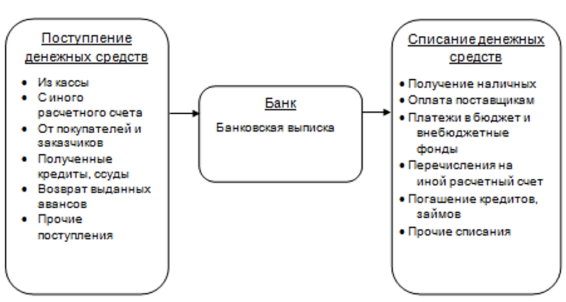

Рисунок 1.1 ― Схема движения денежных средств на расчетном счете.

Организации проводят безналичные расчеты, используя специализированные формы, такие как платежные поручения и требования.

Платежное поручение – это документ, с помощью которого владелец расчётного счёта поручает банку совершить перевод денежных средств на другой банковский счёт.

Посредством платежных поручений оформляются распоряжения на перечисление средств:

* за приобретенные товары, выполненные работы или предоставленные услуги;
* в счет уплаты налогов и обязательных взносов в государственный бюджет и внебюджетные фонды;
* для погашения кредитных обязательств и выплаты процентных начислений по ним;
* для осуществления иных безналичных операций, связанных с расходами.

Платежные поручения заполняются в соответствии с установленным образцом и подлежат исполнению банком вне зависимости от наличия достаточного остатка на счете клиента, инициирующего перевод.

Функционал платежного требования несколько отличается. В отличие от платежного поручения, оно является распоряжением не плательщика, а получателя средств и содержит требование о перечислении конкретной суммы с расчетного счета должника на счет кредитора. При этом, расчеты с использованием платежных требований могут осуществляться как с предварительным согласием плательщика (акцептом), так и без него.

Корреспонденция счета 51 «Расчетные счета» в бухгалтерском учете включает операции по учету денежных средств на расчетных счетах организации. В Таблице 1.2 приведены все виды корреспонденций.

Таблица 1.2 ― Корреспонденции счета 51 «Расчетные счета».

|  |  |  |
| --- | --- | --- |
| N п/п | Содержание операции | Корреспондирующий счет |
|  | По дебету счета (Приходные операции) |  |
| 1 | Поступление наличных денег из кассы организации | [50](https://www.consultant.ru/document/cons_doc_LAW_66752/4da44a034510ee512cd3013fa38298404fa383a1/#dst100242) |
| 2 | Поступление денежных средств с расчетных счетов организации, открытых в других банках, а также с валютных и специальных счетов | [51](https://www.consultant.ru/document/cons_doc_LAW_66752/4da44a034510ee512cd3013fa38298404fa383a1/#dst100246), [52](https://www.consultant.ru/document/cons_doc_LAW_66752/4da44a034510ee512cd3013fa38298404fa383a1/#dst100248), [55](https://www.consultant.ru/document/cons_doc_LAW_66752/4da44a034510ee512cd3013fa38298404fa383a1/#dst100255) |
| 3 | Денежные средства, числившиеся в пути, поступили на расчетный счет | [57](https://www.consultant.ru/document/cons_doc_LAW_66752/4da44a034510ee512cd3013fa38298404fa383a1/#dst100262) |
| 4 | Поступление денежных средств в порядке возврата предоставленных займов | [58](https://www.consultant.ru/document/cons_doc_LAW_66752/4da44a034510ee512cd3013fa38298404fa383a1/#dst100264) |
| 5 | Поступление денежных средств в погашение дебиторской задолженности, возникшей по расчетам с поставщиками и подрядчиками, покупателями и заказчиками, с подотчетными лицами, по претензиям, с бюджетом и внебюджетными фондами и прочим расчетным операциям | [60](https://www.consultant.ru/document/cons_doc_LAW_66752/0deb04710a88cc531ed38fcf2e1ee6359aeb542d/#dst100276), [62](https://www.consultant.ru/document/cons_doc_LAW_66752/0deb04710a88cc531ed38fcf2e1ee6359aeb542d/#dst100281), [68](https://www.consultant.ru/document/cons_doc_LAW_66752/0deb04710a88cc531ed38fcf2e1ee6359aeb542d/#dst100308), [69](https://www.consultant.ru/document/cons_doc_LAW_66752/0deb04710a88cc531ed38fcf2e1ee6359aeb542d/#dst100311),  [71](https://www.consultant.ru/document/cons_doc_LAW_66752/0deb04710a88cc531ed38fcf2e1ee6359aeb542d/#dst100321), [73](https://www.consultant.ru/document/cons_doc_LAW_66752/0deb04710a88cc531ed38fcf2e1ee6359aeb542d/#dst100326), [75](https://www.consultant.ru/document/cons_doc_LAW_66752/0deb04710a88cc531ed38fcf2e1ee6359aeb542d/#dst100333), [76](https://www.consultant.ru/document/cons_doc_LAW_66752/0deb04710a88cc531ed38fcf2e1ee6359aeb542d/#dst100338),  [79](https://www.consultant.ru/document/cons_doc_LAW_66752/0deb04710a88cc531ed38fcf2e1ee6359aeb542d/#dst100358) |
| 6 | Поступление денежных средств за счет кредитов банков и прочих займов | [66](https://www.consultant.ru/document/cons_doc_LAW_66752/0deb04710a88cc531ed38fcf2e1ee6359aeb542d/#dst100300), [67](https://www.consultant.ru/document/cons_doc_LAW_66752/0deb04710a88cc531ed38fcf2e1ee6359aeb542d/#dst100304) |
| 7 | Поступление денежных средств, внесенных товарищами в простое товарищество в счет их вкладов | [80](https://www.consultant.ru/document/cons_doc_LAW_66752/e370f7a80c3e4ab9fb56ffc08754b4e48215dba1/#dst100365) |
| 8 | Поступление денежных средств в счет целевого финансирования от других организаций и лиц, бюджетных средств и т. п. на осуществление мероприятий целевого назначения | [86](https://www.consultant.ru/document/cons_doc_LAW_66752/e370f7a80c3e4ab9fb56ffc08754b4e48215dba1/#dst100386) |
| 9 | Поступление выручки от продаж продукции, работ и услуг | [90](https://www.consultant.ru/document/cons_doc_LAW_66752/a03ec903135322c619fdf883e4455b964327adcb/#dst100397) |
| 10 | Поступление выручки от продаж имущества, прочих операционных и внереализационных доходов | [91](https://www.consultant.ru/document/cons_doc_LAW_66752/a03ec903135322c619fdf883e4455b964327adcb/#dst100420) |
| 11 | Поступление денежных средств в счет доходов будущих периодов | [98](https://www.consultant.ru/document/cons_doc_LAW_66752/a03ec903135322c619fdf883e4455b964327adcb/#dst100444) |

Окончание Таблицы 1.2

|  |  |  |
| --- | --- | --- |
| 12 | Поступление денежных средств в счет чрезвычайных доходов в результате чрезвычайных ситуаций | [99](https://www.consultant.ru/document/cons_doc_LAW_66752/a03ec903135322c619fdf883e4455b964327adcb/#dst100455) |
|  | По кредиту счета (Расходные операции) |  |
| 14 | Получение денег с расчетного счета в банке | [50](https://www.consultant.ru/document/cons_doc_LAW_66752/4da44a034510ee512cd3013fa38298404fa383a1/#dst100242) |
| 15 | Перечисление денежных средств на другие расчетные счета организации, открытые в других банках; оплата с расчетного счета приобретенных валютных средств; зачисление денежных средств в аккредитивы и прочие средства на специальных счетах | [51](https://www.consultant.ru/document/cons_doc_LAW_66752/4da44a034510ee512cd3013fa38298404fa383a1/#dst100246), [52](https://www.consultant.ru/document/cons_doc_LAW_66752/4da44a034510ee512cd3013fa38298404fa383a1/#dst100248), [55](https://www.consultant.ru/document/cons_doc_LAW_66752/4da44a034510ee512cd3013fa38298404fa383a1/#dst100255) |
| 16 | Перечисление денежных средств, не зачисленных по назначению (на покупку иностранной валюты и т. п.) | [57](https://www.consultant.ru/document/cons_doc_LAW_66752/4da44a034510ee512cd3013fa38298404fa383a1/#dst100262) |
| 17 | Предоставление займов, оплата облигаций и прочие финансовые вложения | [58](https://www.consultant.ru/document/cons_doc_LAW_66752/4da44a034510ee512cd3013fa38298404fa383a1/#dst100264) |
| 18 | Погашение сумм кредиторской задолженности, возникшей по расчетам с поставщиками и подрядчиками, покупателями и заказчиками, с подотчетными лицами, по претензиям по кредитам и займам, налогам и сборам и прочим расчетным операциям | [60](https://www.consultant.ru/document/cons_doc_LAW_66752/0deb04710a88cc531ed38fcf2e1ee6359aeb542d/#dst100276), [62](https://www.consultant.ru/document/cons_doc_LAW_66752/0deb04710a88cc531ed38fcf2e1ee6359aeb542d/#dst100281), [66](https://www.consultant.ru/document/cons_doc_LAW_66752/0deb04710a88cc531ed38fcf2e1ee6359aeb542d/#dst100300), [67](https://www.consultant.ru/document/cons_doc_LAW_66752/0deb04710a88cc531ed38fcf2e1ee6359aeb542d/#dst100304),  [68](https://www.consultant.ru/document/cons_doc_LAW_66752/0deb04710a88cc531ed38fcf2e1ee6359aeb542d/#dst100308), [69](https://www.consultant.ru/document/cons_doc_LAW_66752/0deb04710a88cc531ed38fcf2e1ee6359aeb542d/#dst100311), [70](https://www.consultant.ru/document/cons_doc_LAW_66752/0deb04710a88cc531ed38fcf2e1ee6359aeb542d/#dst100318), [71](https://www.consultant.ru/document/cons_doc_LAW_66752/0deb04710a88cc531ed38fcf2e1ee6359aeb542d/#dst100321),  [73](https://www.consultant.ru/document/cons_doc_LAW_66752/0deb04710a88cc531ed38fcf2e1ee6359aeb542d/#dst100326), [75](https://www.consultant.ru/document/cons_doc_LAW_66752/0deb04710a88cc531ed38fcf2e1ee6359aeb542d/#dst100333), [76](https://www.consultant.ru/document/cons_doc_LAW_66752/0deb04710a88cc531ed38fcf2e1ee6359aeb542d/#dst100338), [79](https://www.consultant.ru/document/cons_doc_LAW_66752/0deb04710a88cc531ed38fcf2e1ee6359aeb542d/#dst100358) |
| 19 | Возврат товарищам простого товарищества их вкладов по окончании срока действия договора | [80](https://www.consultant.ru/document/cons_doc_LAW_66752/e370f7a80c3e4ab9fb56ffc08754b4e48215dba1/#dst100365) |
| 20 | Перечисления сумм на покрытие затрат по мероприятиям целевого назначения | [86](https://www.consultant.ru/document/cons_doc_LAW_66752/e370f7a80c3e4ab9fb56ffc08754b4e48215dba1/#dst100386) |
| 21 | Выкуплены собственные акции (доли) у участников | [81](https://www.consultant.ru/document/cons_doc_LAW_66752/e370f7a80c3e4ab9fb56ffc08754b4e48215dba1/#dst100367) |
| 22 | Перечислены средства на мероприятия, определенные решением учредителей | [84](https://www.consultant.ru/document/cons_doc_LAW_66752/e370f7a80c3e4ab9fb56ffc08754b4e48215dba1/#dst100380) |
| 23 | Перечислены средства на покрытие некомпенсируемых расходов, связанных со стихийными бедствиями и прочими чрезвычайными обстоятельствами | [99](https://www.consultant.ru/document/cons_doc_LAW_66752/a03ec903135322c619fdf883e4455b964327adcb/#dst100455) |

Операции по валютным счетам отражаются в бухгалтерском учете на основании выписок кредитной организации и приложенных к ним денежно-расчетных документов.

К счету 52 "Валютные счета" могут быть открыты субсчета 52.1 «Валютные счета внутри страны», 52.2 «Валютные счета за рубежом».

Субсчет 52.1 "Валютные счета внутри страны" вводится при осуществлении импортно-экспортных операций и зачислении валютной выручки в соответствии с нормативными актами ЦБ РФ. При этом организации для детализации данного субсчета открывают аналитические счета "Транзитный валютный счет в банке" (для зачисления в полном объеме валютной выручки, в том числе не подлежащей обязательной продаже, и проведения других операций в соответствии с валютным законодательством), "Текущий валютный счет в банке" (для учета иностранной валюты, остающейся в распоряжении организации после обязательной продажи и других операций в соответствии с валютным законодательством), "Специальный транзитный счет в банке". Аналитические счета "Транзитный валютный счет в банке", "Текущий валютный счет в банке" вводятся согласно инструкциям ЦБ РФ, регламентирующим порядок обязательной продажи организациями части валютной выручки через уполномоченные банки и проведение операций на внутреннем валютном рынке Российской Федерации. Аналитический счет "Специальный транзитный счет в банке" ведется организацией в соответствии с указанием ЦБ РФ, регламентирующим порядок приобретения иностранной валюты за рубли и ее обратной продажи на внутреннем валютном рынке Российской Федерации. Покупка иностранной валюты на валютном рынке разрешается для целей осуществления платежей по договорам об импорте в Российскую Федерацию оборудования, товаров, средств защиты растений и животных, семян и посадочного материала, для выплаты комиссионных вознаграждений уполномоченным банкам, оплаты расходов на загранкомандировки. Купленная иностранная валюта за рубли подлежит зачислению на специальный транзитный счет в полном объеме и используется только по целевому назначению в порядке, установленном ЦБ РФ. При необходимости вместо указанных аналитических счетов организации вводят соответствующие субсчета в рабочий план счетов. [20, с. 512]

Аналитический учет по счету 52 «Валютные счета» ведется по каждому счету, открытому для хранения денежных средств в иностранной валюте. Корреспонденция счетов со счетом 52 «Валютные счета» представлена в Таблице 1.3.

Таблица 1.3 ― Корреспонденции счета 52 «Валютные счета».

|  |  |  |
| --- | --- | --- |
| N п/п | Содержание операции | Корреспондирующий счет |
|  | По дебету счета |  |
| 1 | Поступление наличной иностранной валюты из кассы организации, не использованной на командировочные расходы, и зачисление ее на валютный счет | [50](https://www.consultant.ru/document/cons_doc_LAW_66752/4da44a034510ee512cd3013fa38298404fa383a1/#dst100242) |
| 2 | Осуществлена покупка и зачислена иностранная валюта на валютный счет организации | [51](https://www.consultant.ru/document/cons_doc_LAW_66752/4da44a034510ee512cd3013fa38298404fa383a1/#dst100246), [55](https://www.consultant.ru/document/cons_doc_LAW_66752/4da44a034510ee512cd3013fa38298404fa383a1/#dst100255) |
| 3 | Денежные средства в иностранной валюте, числившиеся в пути, поступили на валютный счет организации | [57](https://www.consultant.ru/document/cons_doc_LAW_66752/4da44a034510ee512cd3013fa38298404fa383a1/#dst100262) |
| 4 | Поступление денежных средств в порядке возврата предоставленных займов в иностранной валюте | [58](https://www.consultant.ru/document/cons_doc_LAW_66752/4da44a034510ee512cd3013fa38298404fa383a1/#dst100264) |
| 5 | Поступление денежных средств в погашение дебиторской задолженности, возникшей по расчетам с поставщиками и подрядчиками, покупателями и заказчиками, с подотчетными лицами, по претензиям, с бюджетом и внебюджетными фондами и прочим расчетным операциям | [60](https://www.consultant.ru/document/cons_doc_LAW_66752/0deb04710a88cc531ed38fcf2e1ee6359aeb542d/#dst100276), [62](https://www.consultant.ru/document/cons_doc_LAW_66752/0deb04710a88cc531ed38fcf2e1ee6359aeb542d/#dst100281), [68](https://www.consultant.ru/document/cons_doc_LAW_66752/0deb04710a88cc531ed38fcf2e1ee6359aeb542d/#dst100308), [69](https://www.consultant.ru/document/cons_doc_LAW_66752/0deb04710a88cc531ed38fcf2e1ee6359aeb542d/#dst100311),  [71](https://www.consultant.ru/document/cons_doc_LAW_66752/0deb04710a88cc531ed38fcf2e1ee6359aeb542d/#dst100321), [73](https://www.consultant.ru/document/cons_doc_LAW_66752/0deb04710a88cc531ed38fcf2e1ee6359aeb542d/#dst100326), [75](https://www.consultant.ru/document/cons_doc_LAW_66752/0deb04710a88cc531ed38fcf2e1ee6359aeb542d/#dst100333), [76](https://www.consultant.ru/document/cons_doc_LAW_66752/0deb04710a88cc531ed38fcf2e1ee6359aeb542d/#dst100338),  [79](https://www.consultant.ru/document/cons_doc_LAW_66752/0deb04710a88cc531ed38fcf2e1ee6359aeb542d/#dst100358) |
| 6 | Поступление денежных средств за счет кредитов банков и прочих займов | [66](https://www.consultant.ru/document/cons_doc_LAW_66752/0deb04710a88cc531ed38fcf2e1ee6359aeb542d/#dst100300), [67](https://www.consultant.ru/document/cons_doc_LAW_66752/0deb04710a88cc531ed38fcf2e1ee6359aeb542d/#dst100304) |
| 7 | Поступление денежных средств, внесенных товарищами в простое товарищество в счет их вкладов | [80](https://www.consultant.ru/document/cons_doc_LAW_66752/e370f7a80c3e4ab9fb56ffc08754b4e48215dba1/#dst100365) |
| 8 | Поступление денежных средств в счет целевого финансирования от других организаций и лиц, бюджетных средств и т. п. на осуществление мероприятий целевого назначения | [86](https://www.consultant.ru/document/cons_doc_LAW_66752/e370f7a80c3e4ab9fb56ffc08754b4e48215dba1/#dst100386) |
| 9 | Поступление выручки от продаж продукции, работ и услуг | [90](https://www.consultant.ru/document/cons_doc_LAW_66752/a03ec903135322c619fdf883e4455b964327adcb/#dst100397) |
| 10 | Поступление выручки от продаж имущества, прочих операционных и внереализационных доходов | [91](https://www.consultant.ru/document/cons_doc_LAW_66752/a03ec903135322c619fdf883e4455b964327adcb/#dst100420) |
| 11 | Поступление денежных средств в счет доходов будущих периодов | [98](https://www.consultant.ru/document/cons_doc_LAW_66752/a03ec903135322c619fdf883e4455b964327adcb/#dst100444) |
| 12 | Поступление денежных средств в счет чрезвычайных доходов в результате чрезвычайных ситуаций | [99](https://www.consultant.ru/document/cons_doc_LAW_66752/a03ec903135322c619fdf883e4455b964327adcb/#dst100455) |
|  | По кредиту счета |  |
| 14 | Получение наличной валюты с валютного счета в банке | [50](https://www.consultant.ru/document/cons_doc_LAW_66752/4da44a034510ee512cd3013fa38298404fa383a1/#dst100242) |
| 15 | Осуществлена продажа иностранной валюты, и зачислен рублевый эквивалент на расчетные и специальные счета организации в банках; открыт аккредитив в иностранной валюте | [51](https://www.consultant.ru/document/cons_doc_LAW_66752/4da44a034510ee512cd3013fa38298404fa383a1/#dst100246), [55](https://www.consultant.ru/document/cons_doc_LAW_66752/4da44a034510ee512cd3013fa38298404fa383a1/#dst100255) |
| 16 | Перечисление денежных средств в иностранной валюте на продажу | [57](https://www.consultant.ru/document/cons_doc_LAW_66752/4da44a034510ee512cd3013fa38298404fa383a1/#dst100262) |
| 17 | Предоставление займов, оплата облигаций и прочие финансовые вложения | [58](https://www.consultant.ru/document/cons_doc_LAW_66752/4da44a034510ee512cd3013fa38298404fa383a1/#dst100264) |
| 18 | Погашение сумм кредиторской задолженности, возникшей по расчетам с поставщиками и подрядчиками, покупателями и заказчиками, с подотчетными лицами, по претензиям по кредитам и займам, налогам и сборам и прочим расчетным операциям | [60](https://www.consultant.ru/document/cons_doc_LAW_66752/0deb04710a88cc531ed38fcf2e1ee6359aeb542d/#dst100276), [62](https://www.consultant.ru/document/cons_doc_LAW_66752/0deb04710a88cc531ed38fcf2e1ee6359aeb542d/#dst100281), [66](https://www.consultant.ru/document/cons_doc_LAW_66752/0deb04710a88cc531ed38fcf2e1ee6359aeb542d/#dst100300), [67](https://www.consultant.ru/document/cons_doc_LAW_66752/0deb04710a88cc531ed38fcf2e1ee6359aeb542d/#dst100304),  [68](https://www.consultant.ru/document/cons_doc_LAW_66752/0deb04710a88cc531ed38fcf2e1ee6359aeb542d/#dst100308), [69](https://www.consultant.ru/document/cons_doc_LAW_66752/0deb04710a88cc531ed38fcf2e1ee6359aeb542d/#dst100311), [70](https://www.consultant.ru/document/cons_doc_LAW_66752/0deb04710a88cc531ed38fcf2e1ee6359aeb542d/#dst100318), [71](https://www.consultant.ru/document/cons_doc_LAW_66752/0deb04710a88cc531ed38fcf2e1ee6359aeb542d/#dst100321),  [73](https://www.consultant.ru/document/cons_doc_LAW_66752/0deb04710a88cc531ed38fcf2e1ee6359aeb542d/#dst100326), [75](https://www.consultant.ru/document/cons_doc_LAW_66752/0deb04710a88cc531ed38fcf2e1ee6359aeb542d/#dst100333), [76](https://www.consultant.ru/document/cons_doc_LAW_66752/0deb04710a88cc531ed38fcf2e1ee6359aeb542d/#dst100338), [79](https://www.consultant.ru/document/cons_doc_LAW_66752/0deb04710a88cc531ed38fcf2e1ee6359aeb542d/#dst100358) |

Окончание Таблицы 1.3

|  |  |  |
| --- | --- | --- |
| 19 | Возврат товарищам простого товарищества их вкладов по окончании срока действия договора | [80](https://www.consultant.ru/document/cons_doc_LAW_66752/e370f7a80c3e4ab9fb56ffc08754b4e48215dba1/#dst100365) |
| 20 | Перечисление сумм на покрытие затрат по мероприятиям целевого назначения | [86](https://www.consultant.ru/document/cons_doc_LAW_66752/e370f7a80c3e4ab9fb56ffc08754b4e48215dba1/#dst100386) |
| 21 | Выкуплены собственные акции (доли) у участников | [81](https://www.consultant.ru/document/cons_doc_LAW_66752/e370f7a80c3e4ab9fb56ffc08754b4e48215dba1/#dst100367) |
| 22 | Перечислены средства на мероприятия, определенные решением учредителей | [84](https://www.consultant.ru/document/cons_doc_LAW_66752/e370f7a80c3e4ab9fb56ffc08754b4e48215dba1/#dst100380) |
| 23 | Перечислены средства на покрытие некомпенсируемых расходов, связанных со стихийными бедствиями и прочими чрезвычайными обстоятельствами | [99](https://www.consultant.ru/document/cons_doc_LAW_66752/a03ec903135322c619fdf883e4455b964327adcb/#dst100455) |

Счет 55 «Специальные счета в банках» предназначен для обобщения информации о наличии и движении денежных средств в валюте Российской Федерации и иностранных валютах, находящихся на территории Российской Федерации и за ее пределами в аккредитивах, чековых книжках, иных платежных документах (кроме векселей), на текущих, особых и иных специальных счетах, а также о движении средств целевого финансирования в той их части, которая подлежит обособленному хранению.

Порядок осуществления расчетов при аккредитивной форме расчетов, чеками и иными платежными документами (кроме векселей) регламентируется законами, нормативными актами Центрального банка России и правилами кредитных организаций.

К счету 55 «Специальные счета в банках» могут быть открыты субсчета: 55.1 «Аккредитивы», 55.2 «Чековые книжки», 55.3 «Депозитные счета», 55.4 «Прочие счета».

На субсчете 55.1 «Аккредитивы» учитывается движение средств, находящихся в аккредитивах.

Зачисление денежных средств в аккредитивы отражается по дебету счета 55 «Специальные счета в банках» и кредиту счетов 51 «Расчетные счета», 52 «Валютные счета», 66 «Расчеты по краткосрочным кредитам и займам» и других аналогичных счетов.

Аналитический учет по субсчету 55.1 «Аккредитивы» ведется по каждому выставленному организацией аккредитиву. Данный субсчет и субсчет 55.2 «Чековые книжки» вводятся в рабочий план счетов при использовании аккредитивной и чековой формы расчетов согласно «Положению о безналичных расчетах в Российской Федерации», утвержденному ЦБ РФ от 08.09.2000 г. N 120-П.

На субсчете 55.2 «Чековые книжки» учитывается движение средств, находящихся в чековых книжках.

Порядок и условия использования чеков в платежном обороте регулируются ГК РФ, а в части, им не урегулированной, ― другими законами и устанавливаемыми в соответствии с ними банковскими правилами. Статьей 877 ГК РФ определено, что чеком признается ценная бумага, содержащая ничем не обусловленное распоряжение чекодателя банку произвести платеж указанной в нем суммы чекодержателю. [17, с. 416]

Депонирование средств при выдаче чековых книжек отражается по дебету счета 55 «Специальные счета в банках» и кредиту счетов 51 «Расчетные счета», 52 «Валютные счета», 66 «Расчеты по краткосрочным кредитам и займам» и других аналогичных счетов. Выдача чека не погашает денежного обязательства организации, во исполнение которого он выдан. Суммы по чекам, выданным, но не оплаченным кредитной организацией (не предъявленным к оплате), остаются на счете 55 «Специальные счета в банках», сальдо по субсчету 55.2 «Чековые книжки» должно соответствовать сальдо по выписке кредитной организации. Суммы по возвращенным в кредитную организацию чекам (оставшимся неиспользованными) отражаются по кредиту счета 55 «Специальные счета в банках» в корреспонденции со счетом 51 «Расчетные счета» или 52 «Валютные счета».

Контроль за движением средств в чековых книжках, выданных под отчет работникам предприятия для расчетов с предприятиями ― кредиторами, ведется оперативно.

Кредиторская задолженность перед поставщиком может считаться погашенной только после оплаты банком выданного чека. Поэтому выдачу чека в бухгалтерском учете до момента его оплаты целесообразно отражать на забалансовом счете 009 «Обеспечения обязательств и платежей», выданные в сумме, на которую выписан чек.

Аналитический учет по субсчету 55.2 «Чековые книжки» ведется по каждой полученной чековой книжке.

На субсчете 55.3 «Депозитные счета» учитывается движение средств, вложенных организацией в банковские и другие вклады.

Перечисление денежных средств во вклады отражается организацией по дебету счета 55 «Специальные счета в банках» в корреспонденции со счетом 51 «Расчетные счета» или 52 «Валютные счета». При возврате кредитной организацией сумм вкладов в учете организации производятся обратные записи.

Аналитический учет по субсчету 55.3 «Депозитные счета» ведется по каждому вкладу.

На отдельных субсчетах, открываемых к счету 55 «Специальные счета в банках», учитывается движение обособленно хранящихся в кредитной организации средств целевого финансирования. В частности, поступивших бюджетных средств, средств на финансирование капитальных вложений, аккумулируемых и расходуемых организацией с отдельного счета, и т.д.

Наличие и движение денежных средств в иностранных валютах учитываются на счете 55 «Специальные счета в банках» обособленно с введением отдельных субсчетов. Построение аналитического учета по этому счету должно обеспечить возможность получения данных о наличии и движении денежных средств в аккредитивах, чековых книжках, депозитах и т.п. на территории Российской Федерации и за ее пределами. Все корреспонденции со счетом 55 «Специальные счета в банках» представлены в Таблице 1.4.

Таблица 1.4 ― Корреспонденции счета 55 «Специальные счета в банке».

|  |  |  |
| --- | --- | --- |
| N п/п | Содержание операции | Корреспондирующий счет |
|  | По кредиту счета |  |
| 1 | Поступление денежных средств из кассы организации и зачисление их на специальные счета в банке | [50](https://www.consultant.ru/document/cons_doc_LAW_66752/4da44a034510ee512cd3013fa38298404fa383a1/#dst100242) |
| 2 | Депонированы банком с расчетного счета денежные средства на выдачу чековой книжки | [51](https://www.consultant.ru/document/cons_doc_LAW_66752/4da44a034510ee512cd3013fa38298404fa383a1/#dst100246) |
| 3 | Отражено открытие покрытого (депонированного) аккредитива в иностранной валюте; выставлен аккредитив; переведены денежные средства в рублях (иностранной валюте) на депозитный счет | [51](https://www.consultant.ru/document/cons_doc_LAW_66752/4da44a034510ee512cd3013fa38298404fa383a1/#dst100246), [52](https://www.consultant.ru/document/cons_doc_LAW_66752/4da44a034510ee512cd3013fa38298404fa383a1/#dst100248) |
| 4 | Поступление денежных средств на специальные счета в банке в погашение дебиторской задолженности, возникшей по расчетам с поставщиками и подрядчиками, покупателями и заказчиками, с подотчетными лицами, по претензиям, с бюджетом и внебюджетными фондами и прочим расчетным операциям | [60](https://www.consultant.ru/document/cons_doc_LAW_66752/0deb04710a88cc531ed38fcf2e1ee6359aeb542d/#dst100276), [62](https://www.consultant.ru/document/cons_doc_LAW_66752/0deb04710a88cc531ed38fcf2e1ee6359aeb542d/#dst100281), [68](https://www.consultant.ru/document/cons_doc_LAW_66752/0deb04710a88cc531ed38fcf2e1ee6359aeb542d/#dst100308), [69](https://www.consultant.ru/document/cons_doc_LAW_66752/0deb04710a88cc531ed38fcf2e1ee6359aeb542d/#dst100311),  [71](https://www.consultant.ru/document/cons_doc_LAW_66752/0deb04710a88cc531ed38fcf2e1ee6359aeb542d/#dst100321), [73](https://www.consultant.ru/document/cons_doc_LAW_66752/0deb04710a88cc531ed38fcf2e1ee6359aeb542d/#dst100326), [75](https://www.consultant.ru/document/cons_doc_LAW_66752/0deb04710a88cc531ed38fcf2e1ee6359aeb542d/#dst100333), [76](https://www.consultant.ru/document/cons_doc_LAW_66752/0deb04710a88cc531ed38fcf2e1ee6359aeb542d/#dst100338),  [79](https://www.consultant.ru/document/cons_doc_LAW_66752/0deb04710a88cc531ed38fcf2e1ee6359aeb542d/#dst100358) |
| 5 | Поступление кредитов банков и прочих займов на специальные счета в банке; открытие аккредитивов за счет заемных средств | [66](https://www.consultant.ru/document/cons_doc_LAW_66752/0deb04710a88cc531ed38fcf2e1ee6359aeb542d/#dst100300), [67](https://www.consultant.ru/document/cons_doc_LAW_66752/0deb04710a88cc531ed38fcf2e1ee6359aeb542d/#dst100304) |
| 6 | Поступление денежных средств в счет целевого финансирования от других организаций и лиц, бюджетных средств и т. п. на осуществление мероприятий целевого назначения | [86](https://www.consultant.ru/document/cons_doc_LAW_66752/e370f7a80c3e4ab9fb56ffc08754b4e48215dba1/#dst100386) |
| 7 | Поступление выручки от продаж имущества, отражена курсовая разница по специальному счету (аккредитиву); прочие операционные и внереализационные доходы | [91](https://www.consultant.ru/document/cons_doc_LAW_66752/a03ec903135322c619fdf883e4455b964327adcb/#dst100420) |
| 8 | Поступление денежных средств на специальные счета в счет доходов будущих периодов | [98](https://www.consultant.ru/document/cons_doc_LAW_66752/a03ec903135322c619fdf883e4455b964327adcb/#dst100444) |
| 9 | Поступление денежных средств на специальные счета чрезвычайных доходов в результате чрезвычайных ситуаций | [99](https://www.consultant.ru/document/cons_doc_LAW_66752/a03ec903135322c619fdf883e4455b964327adcb/#dst100455) |
| 10 | Поступление наличных денег в кассу организации со специальных счетов в банке | [50](https://www.consultant.ru/document/cons_doc_LAW_66752/4da44a034510ee512cd3013fa38298404fa383a1/#dst100242) |
| 11 | Зачислена на расчетный счет сумма возвращенных в банк неиспользованных чеков, аккредитивов в рублях (иностранной валюте) | [51](https://www.consultant.ru/document/cons_doc_LAW_66752/4da44a034510ee512cd3013fa38298404fa383a1/#dst100246), [52](https://www.consultant.ru/document/cons_doc_LAW_66752/4da44a034510ee512cd3013fa38298404fa383a1/#dst100248) |
| 12 | Предоставление займов, оплата облигаций и прочие финансовые вложения | [58](https://www.consultant.ru/document/cons_doc_LAW_66752/4da44a034510ee512cd3013fa38298404fa383a1/#dst100264) |
| 13 | Погашение сумм кредиторской задолженности, возникшей по расчетам с поставщиками и подрядчиками, покупателями и заказчиками, с подотчетными лицами, по претензиям по кредитам и займам, налогам и сборам и прочим расчетным операциям | [60](https://www.consultant.ru/document/cons_doc_LAW_66752/0deb04710a88cc531ed38fcf2e1ee6359aeb542d/#dst100276), [62](https://www.consultant.ru/document/cons_doc_LAW_66752/0deb04710a88cc531ed38fcf2e1ee6359aeb542d/#dst100281), [66](https://www.consultant.ru/document/cons_doc_LAW_66752/0deb04710a88cc531ed38fcf2e1ee6359aeb542d/#dst100300), [67](https://www.consultant.ru/document/cons_doc_LAW_66752/0deb04710a88cc531ed38fcf2e1ee6359aeb542d/#dst100304),  [68](https://www.consultant.ru/document/cons_doc_LAW_66752/0deb04710a88cc531ed38fcf2e1ee6359aeb542d/#dst100308), [69](https://www.consultant.ru/document/cons_doc_LAW_66752/0deb04710a88cc531ed38fcf2e1ee6359aeb542d/#dst100311), [70](https://www.consultant.ru/document/cons_doc_LAW_66752/0deb04710a88cc531ed38fcf2e1ee6359aeb542d/#dst100318), [71](https://www.consultant.ru/document/cons_doc_LAW_66752/0deb04710a88cc531ed38fcf2e1ee6359aeb542d/#dst100321),  [73](https://www.consultant.ru/document/cons_doc_LAW_66752/0deb04710a88cc531ed38fcf2e1ee6359aeb542d/#dst100326), [75](https://www.consultant.ru/document/cons_doc_LAW_66752/0deb04710a88cc531ed38fcf2e1ee6359aeb542d/#dst100333), [76](https://www.consultant.ru/document/cons_doc_LAW_66752/0deb04710a88cc531ed38fcf2e1ee6359aeb542d/#dst100338), [79](https://www.consultant.ru/document/cons_doc_LAW_66752/0deb04710a88cc531ed38fcf2e1ee6359aeb542d/#dst100358) |

Окончание Таблицы 1.4

|  |  |  |
| --- | --- | --- |
| 14 | Возврат товарищам их вкладов по окончании срока действия договора простого товарищества | [80](https://www.consultant.ru/document/cons_doc_LAW_66752/e370f7a80c3e4ab9fb56ffc08754b4e48215dba1/#dst100365) |
| 15 | Перечисление сумм на покрытие затрат по мероприятиям целевого назначения | [86](https://www.consultant.ru/document/cons_doc_LAW_66752/e370f7a80c3e4ab9fb56ffc08754b4e48215dba1/#dst100386) |
| 16 | Выкуплены собственные акции (доли) у участников | [81](https://www.consultant.ru/document/cons_doc_LAW_66752/e370f7a80c3e4ab9fb56ffc08754b4e48215dba1/#dst100367) |
| 17 | Перечислены средства на мероприятия, определенные решением учредителей | [84](https://www.consultant.ru/document/cons_doc_LAW_66752/e370f7a80c3e4ab9fb56ffc08754b4e48215dba1/#dst100380) |

## Нормативное регулирование, задачи бухгалтерского учета кассовых и банковских операций, их роль в обеспечении экономической безопасности

Нормативное регулирование бухгалтерского учёта кассовых операций в России основывается на законодательных и нормативных документах, регулирующих порядок учёта наличных денежных средств и кассовых операций в организациях.

Федеральный закон «О бухгалтерском учете» от 06.12.2011 N 402-ФЗ устанавливает общие принципы ведения бухгалтерского учёта, в том числе учёта наличных денежных средств и кассовых операций. Указание Центрального Банка России от 11 марта 2014 года № 3210-У регламентирует порядок организации и осуществления кассовых операций, порядок ведения кассовой документации, правила учёта и хранения наличных денег. Указание Банка РФ от 09.12.2019г. N 5348-У устанавливает правила расчетов наличными. Федеральный закон РФ от 22.05.2003 N 54-ФЗ определяет правила применения ККТ.

Контроль за соблюдением кассовой дисциплины в организациях осуществляют налоговые органы на основании п. 1 ст. 7 Федерального закона от 21.03.1991 N 943-1 «О налоговых органах Российской Федерации» и ст. 7 Федерального закона от 22.05.2003 N 54-ФЗ.

Банки, хоть и не наделены полномочиями контролировать кассовые операции своих клиентов, но в рамках разработанной ЦБ РФ программы управления риском легализации (отмывания) доходов, полученных преступным путем, и финансирования терроризма, обязаны оказывать содействие налоговым органам. Они также могут запрашивать у клиента, вызывающего сомнения, сведения и документы либо принимать другие меры по недопущению сомнительных операций, вплоть до отказа в обслуживании (Федеральный закон от 07.08.2001 N 115-ФЗ).

Указание ЦБ РФ N 3210-У определяет кассу организации как место для проведения кассовых операций. Никаких требований к помещению или месту, где хранятся наличные денежные средства, не оговаривается.

Юридическое лицо самостоятельно определяет лимит остатка наличных денег, исходя из характера его деятельности с учетом (п. 2. Указания ЦБ РФ N 3210-У):

* объемов поступлений;
* объемов выдач наличных денег.

Расчет лимита производится в соответствии с приложением к Указанию ЦБ РФ N 3210-У.

Учет денежных средств и расчетных операций, как и любые иные факты хозяйственной деятельности, в соответствии с Законом 402-ФЗ, осуществляется посредством двойной записи на счетах, рекомендованных Приказом Минфина РФ от 31.10.2000 N 94н. Бухгалтерский учет денежных средств также регулируется ПБУ 23/2011 «Отчет о движении денежных средств».

Задачи бухгалтерского учета кассовых и банковских операций включают в себя ряд ключевых функций, направленных на обеспечение точного, своевременного и достоверного отражения движения денежных средств в бухгалтерском учете организации. Основные задачи:

* + обеспечить своевременно и точно отражения операций по движению денежных средств путем наличных и безналичных расчетов путем регистрации всех поступлений и расходов денежных средств в кассе, на расчетных и валютных счетах, ведение учета в соответствии с нормативными требованиями и внутренней документацией;
  + обеспечить контроль за движением денежных средств, остатков на счетах и в кассе, проведение сверок и инвентаризаций для выявления расхождений и предотвращения ошибок или хищений;
  + обеспечить правильную оценку и учет валютных операций за счет переоценки валютных остатков по курсу ЦБ РФ на дату операции и учета курсовых разниц, связанных с валютными операциями;
  + обеспечить подготовку финансовой отчетности. Формирование данных для бухгалтерской и налоговой отчетности по состоянию на отчетную дату. Отражение операций с денежными средствами в соответствии с требованиями нормативных актов;
  + соблюсти нормативные требования и внутреннюю политику. Учет в соответствии с федеральным законодательством, методическими рекомендациями и внутренними инструкциями, обеспечить сохранность денежных средств и предотвращение ошибок и злоупотреблений;
  + обеспечить автоматизацию учета и аналитики. Использование автоматизированных систем для учета кассовых и банковских операций. Формирование аналитических отчетов для руководства;
  + обеспечить контроль за выполнением платежей и поступлений, за своевременным зачислением средств на счета и осуществлением платежей. Обработка и регистрация расчетных документов.

Роль бухгалтерского учета кассовых и банковских операций в обеспечении экономической безопасности является важнейшим аспектом эффективного управления финансовыми ресурсами организации. В условиях современного рынка и усиления требований к прозрачности и ответственности, правильное ведение учета денежных средств способствует формированию надежной системы внутреннего контроля, предотвращению финансовых преступлений и обеспечению стабильности хозяйственной деятельности.

Во-первых, достоверность и полнота учета кассовых и банковских операций позволяют своевременно выявлять отклонения, подозрительные операции и возможные факты хищений или мошенничества. Это обеспечивает основу для принятия управленческих решений и минимизации финансовых рисков. Ведение точного учета создает прозрачную картину движения денежных средств, что критически важно для оценки финансового состояния организации и предотвращения возможных угроз. Во-вторых, контроль за движением денежных средств позволяет обеспечить своевременность выполнения обязательств, своевременную регистрацию всех поступлений и расходов, а также соблюдение нормативных требований законодательства. Такой контроль способствует предупреждению случаев несанкционированных операций, злоупотреблений и ошибок, что повышает уровень финансовой дисциплины внутри организации. В-третьих, бухгалтерский учет играет ключевую роль в предотвращении финансовых злоупотреблений и мошенничества. Внедрение автоматизированных систем учета повышает прозрачность и усложняет возможность для злоумышленников использовать слабые места в контроле. Регулярные проверки, сверки и аудит помогают выявлять признаки неправомерных действий и своевременно реагировать на них, что значительно укрепляет экономическую безопасность организации. [19, с. 384]

Кроме того, учет кассовых и банковских операций обеспечивает соблюдение нормативных требований, таких как валютное регулирование, налоговое законодательство и внутренние регламенты. Это снижает риск штрафных санкций, правовых споров и потери репутации, что является важнейшими составляющими устойчивого развития любой организации.

В целом, организация эффективного учета кассовых и банковских операций создает надежные механизмы внутреннего контроля, способствует выявлению и предотвращению финансовых угроз, а также укрепляет доверие со стороны партнеров, инвесторов и государственных органов. Таким образом, роль бухгалтерского учета в обеспечении экономической безопасности выходит за рамки простого отражения операций и становится важнейшим инструментом защиты финансовых ресурсов и стабильности организации.

## Организация бухгалтерского учета кассовых и банковских операций в целях обеспечения экономической безопасности хозяйствующего субъекта

## Анализ типовых хозяйственных операций по учету банковских и кассовых операций

В практике бухгалтерского учета существует возможность выбора методов и подходов к отражению операций, связанных с кассовыми и банковскими расчетами. Такой выбор обусловлен необходимостью адаптации учетной политики предприятия к специфике его деятельности и внутренним регламентам, а также к требованиям нормативных актов.

Рассмотрим ключевые моменты, касающиеся возможности выбора методов ведения кассового и банковского учета в организациях:

Кассовый учет. Кассовая дисциплина регламентируется Положением Центрального банка РФ № 3210-У от 11.03.2014г., в редакции указания № 5587-У от 05.10.2020г. «О порядке ведения кассовых операций юридическими лицами». Рассмотрим возможные варианты выбора учетной политики по отдельным пунктам кассового учета.

Определение лимита остатка наличных денег в кассе. Организация вправе принять решение о введении обязательного предельного размера наличных средств, допустимых к хранению в кассе, либо оставить этот показатель неограниченным. Принятие решения зависит от особенностей деятельности фирмы, объема финансовых потоков и степени рисков хищений и потерь. Решение принимается руководителем компании, утверждается приказом об учетной политике и подлежит обязательному соблюдению всеми сотрудниками, ответственными за хранение и использование наличных средств.

Оформление первичной документации по движению денежных средств. Документирование поступления и выдачи наличных осуществляется путем составления приходных и расходных кассовых ордеров (форма КО-1 и форма КО-2 соответственно). Законодательство допускает самостоятельное определение формата обработки документов: применение автоматизированных технологий (онлайн-касса, программное обеспечение) или традиционное заполнение бумажных форм вручную. Руководством организации определяется конкретный способ документооборота и фиксируется в соответствующем разделе приказа об учетной политике.

Оценка задолженности сотрудников по подотчетным средствам. При выплате денежных средств сотрудникам на основании авансовых отчетов возникают обязательства по возмещению издержек. Существует два возможных подхода к оценке обязательств:

* метод фактической стоимости (расходы признаются в размере фактически понесенных сотрудником затрат);
* средняя стоимость (применение расчетных показателей, позволяющих учесть средний уровень затрат на аналогичные цели).

Выбранный метод должен быть зафиксирован в документе и применяться последовательно во всех аналогичных ситуациях.

Банковый учет. Банковская деятельность также требует установления четких процедур ведения бухгалтерского учета, обеспечивающих прозрачность и контроль над движением денежных средств.

Система аналитического учета банковских счетов. Каждая организация вправе формировать собственную структуру аналитического учета по каждому открытому счету. Аналитика может строиться по различным критериям, таким как виды платежей, контрагенты, сроки погашения задолженностей и другие факторы, важные для внутреннего управления финансовыми потоками. Разработанная структура аналитического учета включается в раздел учетной политики, определяющий детализацию ведения бухгалтерского учета.

Способы признания расходов по обслуживанию кредитов и займов. Расходы по уплате процентов по кредитам и займам могут признаваться двумя методами:

* прямой учет текущих расходов;
* капитализация процентов, распределение их на длительный срок с последующим постепенным списанием.

Финансовое положение и налоговая стратегия организации определяют выбор оптимального способа учета процентных выплат.

Периодичность переоценки валютных активов и пассивов. Для организаций, ведущих расчеты в иностранных валютах, актуальным становится вопрос определения момента переоценки актива или пассива вследствие колебаний валютных курсов. Возможны два варианта:

* перерасчет проводится ежемесячно на последний календарный день месяца.
* курсовую переоценку проводят ежедневно, учитывая ежедневные колебания обменных курсов.

Оперативность переоценки и степень влияния колебаний курса зависят от масштабов внешнеэкономической деятельности компании и принимаются руководством, будучи официально закрепленными в учетной политике.

Проведем анализ типовых хозяйственных операций по учету банковских и кассовых операций на примере компании ООО «Технологии», занимающейся продажей электроники и бытовой техники. Эта компания осуществляет закупки у поставщиков, продает электронику, работает с иностранными компаниями, осуществляет безналичные и наличные операции. Составим Таблицу 2.1 с примерами типовых кассовых и банковских операций.

Таблица 2.1 ― Типовые кассовые и банковские операции на примере компании ООО «Технологии»

|  |  |  |  |  |
| --- | --- | --- | --- | --- |
| Содержание операции | Основание для записи | Корреспонденции счетов | | Сумма, руб. |
| дебет | кредит |
| Получение аванса от ООО «Техприбор» на расчетный счет ООО «Технологии» | Платежное поручение №1 или акт оказанных услуг | 51 | 62 | 50 000 |
| Перевод части аванса в кассу для выплаты наличных на хозяйственные расходы | Приходный кассовый ордер №1 (Приложение А)  Внутренний приказ №2 | 51 | 50 | 10 000 |
| Выданы деньги из кассы под отчет сотруднику Петрову С.В. | Расходный кассовый ордер №1 (Приложение Б) | 71 | 50 | 5 000 |
| Петров С.В. оплатил товар от поставщика наличными | Авансовый отчет | 60 | 71 | 3 000 |
| Возвращены неизрасходованные средства сотрудником Петровым С.В. в кассу | Приходный кассовый ордер №2 | 50 | 71 | 2 000 |
| Произведено погашение кредита банку платежом с расчетного счета | Платежное поручение №3 | 66 | 51 | 30 000 |
| Поступили деньги от иностранного клиента «ГлобалЭлектро» на валютный счет (1 650,15 евро) | Платежное поручение №5  (Приложение В),  Счет на оплату № 123  (Приложение Г) | 52 | 62 | 150 000 |
| Валютные средства были переведены на специальный счет (1 100,1 евро) | Платежное поручение №6 | 55 | 52 | 100 000 |
| Деньги временно находятся в пути (инкассированны) | Банковская справка №1 | 57 | 50 | 20 000 |
| Средства с валютного счета конвертируются в рубли и поступают на основной расчетный счет (550,05 евро) | Платежное поручение №8 | 51 | 52 | 49 999,54 |

Рассмотрим таблицу 2.1 и определим, какие бухгалтерские записи были сделаны в учете организации:

1. Получение аванса от ООО «Техприбор» на расчетный счет

*Дебет 51 «Расчетные счета»*

*Кредит 62 «Расчеты с покупателями и заказчиками» — 50 000 руб.*

2. Перевод части аванса в кассу для выплаты наличных на хозяйственные расходы

*Дебет 51 «Расчетные счета»*

*Кредит 50 «Касса» — 10 000 руб.*

3. Выданы деньги из кассы подотчетному лицу Петрову С.В.

*Дебет 71 «Расчеты с подотчетными лицами»*

*Кредит 50 «Касса» — 5 000 руб*.

4. Петров С.В. оплатил товар от поставщика «Канцелярия» наличными

*Дебет 60 «Расчеты с поставщиками и подрядчиками»*

*Кредит 50 «Касса» — 3 000 руб*.

5. Возвращены невостребованные средства подотчетным лицом Петровым С.В.

*Дебет 50 «Касса»*

*Кредит 71 «Расчеты с подотчетными лицами» — 2 000 руб.*

6. Произведено списание с расчетного счета для погашения кредита

*Дебет 66 «Расчеты по краткосрочным займам и кредитам»*

*Кредит 51 «Расчетные счета» — 30 000 руб.*

7. Поступили деньги от иностранного клиента «ГлобалЭлектро» на валютный счет в евро (1 650,15 евро)

*Дебет 52 «Валютные счета»*

*Кредит 62 «Расчеты с покупателями и заказчика — 150 000 руб.*

8. Валютные средства были переведены на специальный счет (1 100,1 евро)

*Дебет 55 «Специальные счета в банке»*

*Кредит 52 «Валютные счета»* *—100 000 руб.*

9. Деньги временно находятся в пути (инкассированны)

*Дебет 57 «Переводы в пути»*

*Кредит 50 «Касса» —20 000 руб.*

10. Средства валютного счета конвертированы в рубли и поступили на основной расчетный счет (49 999,54 руб.)

*Дебет 51 «Расчетные счета»*

*Кредит 52 «Валютные средства» — 49 999,54 руб.*

## Использование учетной информации о кассовых и банковских операциях при выявлении угроз экономической безопасности

Экономическая безопасность организации представляет собой состояние защищенности экономических интересов предприятия от внешних и внутренних угроз, негативно влияющих на устойчивость бизнеса. Информация о кассовых и банковских операциях играет ключевую роль в мониторинге состояния экономики предприятия и выявлении потенциальных факторов угрозы.

Значимость учетной информации. Анализ кассовых и банковских операций позволяет выявить признаки недобросовестных действий внутри компании или злоупотребления полномочиями сотрудников, что может представлять угрозу экономической безопасности. Например, регулярные превышения установленного лимита наличных средств в кассе могут свидетельствовать о нарушениях кассовой дисциплины или незаконных действиях персонала. Аналогично нерегулярные крупные переводы денежных средств через банковские счета могут указывать на попытку вывода капитала или отмывания доходов. [29, 208]

Информация о движении денежных средств и кассовых операций выступает основой для мониторинга финансовых потоков и выявления отклонений от нормального режима работы компании. Анализ структуры кассовых операций и транзакций помогает контролировать эффективность использования ресурсов и предотвращать неправомерные действия, направленные против имущественных интересов организации.

Угрозы экономической безопасности, выявляемые на основе учета кассовых и банковских операций. На основе анализа кассовых и банковских операций могут быть выявлены следующие потенциальные угрозы экономической безопасности:

* нарушения кассовой дисциплины, приводящие к снижению надежности и управляемости денежных потоков;
* нецелевое использование средств или вывод капитала за пределы предприятия;
* подозрительные сделки с сомнительными контрагентами, создающие риск потери ликвидности и имущества;
* отклонения в структуре банковских переводов, которые могут говорить о мошеннических схемах;
* недобросовестные действия сотрудников, занятых обработкой денежных средств.

Все перечисленные угрозы наносят ущерб интересам организации и способны существенно повлиять на ее экономическую стабильность и конкурентоспособность.

Роль учета кассовых и банковских операций в защите экономической безопасности. Регулярный мониторинг информации о кассовых и банковских операциях необходим для защиты интересов компании. Среди основных мероприятий можно выделить:

* контроль соответствия кассовых операций установленной учетной политике и нормам действующего законодательства;
* автоматизация учета кассовых и банковских операций для повышения точности и быстроты обработки данных;
* проведение регулярных аудиторских проверок и инвентаризаций денежных средств для подтверждения их наличия и правильности учета.
* создание прозрачной системы отчетности и уведомлений о подозрительных операциях;
* эффективная реализация этих мер позволит своевременно выявлять и устранять угрозы экономической безопасности, снижая риски утраты активов и прибыли компании. [15, с. 128]

Таким образом, учетная информация о кассовых и банковских операциях служит важнейшим инструментом выявления угроз экономической безопасности и предотвращения негативных последствий для организации.

**ЗАКЛЮЧЕНИЕ**

В данной работе рассмотрены теоретические и практические аспекты бухгалтерского учета кассовых и банковских операций в аспекте выявления угроз экономической безопасности. Исследование показало, что грамотное построение и поддержание эффективной системы учета данных операций играют ключевую роль в контроле за финансово-хозяйственной деятельностью организации и предотвращении неблагоприятных воздействий на экономические интересы предприятия.

Полученная информация позволила сформулировать следующие выводы:

* качественный учет кассовых и банковских операций обеспечивает надежный механизм выявления потенциально опасных ситуаций, связанных с нарушением финансовой дисциплины, действиями злоумышленников и ошибками персонала;
* своевременное выявление признаков недобросовестных действий сотрудников или контрагентов снижает риски хищения средств, незаконного вывода капитала и других проявлений экономической опасности;
* эффективность системы бухгалтерского учета и контрольных механизмов напрямую влияют на способность компании защищать свои ресурсы и сохранять финансовую устойчивость.

Правильная организация учета кассовых и банковских операций является важным фактором укрепления экономической безопасности любого предприятия. Рекомендовано внедрение строгих процедур внутреннего контроля, систематический аудит и повышение квалификации специалистов, занимающихся вопросами учета и охраны экономической безопасности.

**СПИСОК ИСПОЛЬЗОВАННЫХ ИСТОЧНИКОВ**

1. Федеральный закон от 06 дек. 2011 г. № 402-ФЗ «О бухгалтерском учете» (с посл. изм.) // Рос. газ. — 2011. — № 278.
2. Федеральный закон от 03 дек. 2016 г. № 374-ФЗ «О внесении изменений в Федеральный закон „О национальной платежной системе“ и отдельные законодательные акты Российской Федерации» (с посл. изм.) // Рос. газ. — 2016. — № 278.
3. Федеральный закон от 07 авг. 2001 г. № 115-ФЗ «О противодействии легализации (отмыванию) доходов, полученных преступным путём, и финансированию терроризма» (с посл. изм.) // Рос. газ. — 2001. — № 151.
4. Федеральный закон от 22 мая 2003 г. № 54-ФЗ «О применении контрольно-кассовой техники при осуществлении расчетов в Российской Федерации» (с посл. изм.) // Рос. газ. — 2003. — № 104.
5. Приказ Минфина РФ от 29 июля 1998 г. № 60н «Об утверждении Плана счетов бухгалтерского учета финансово-хозяйственной деятельности организаций и Инструкции по его применению» (с посл. изм.) // Бул. нормат. актов федер. органов исполн. власти. — 1998. — № 32.
6. Приказ Минфина РФ от 26 дек. 2011 г. № 157н «Об утверждении Положения по ведению бухгалтерского учета и бухгалтерской отчетности в Российской Федерации» (с посл. изм.) // Рос. газ. — 2012. — № 32.
7. Указание Банка России от 11 мар. 2014 г. № 3210-У «О порядке ведения кассовых операций юридическими лицами и упрощённом порядке ведения кассовых операций индивидуальными предпринимателями и субъектами малого предпринимательства» (с посл. изм.) // Бул. нормат. актов федер. органов исполн. власти. — 2014. — № 13.
8. Указание Банка России от 07 окт. 2013 г. № 3073-У «Об осуществлении наличных расчётов» (с посл. изм.) // Бул. нормат. актов федер. органов исполн. власти. — 2013. — № 43.
9. Указание Банка России от 09 дек. 2019 г. № 5348-У «О правилах перевода денежных средств» (с посл. изм.) // Бул. нормат. актов федер. органов исполн. власти. — 2019. — № 51.
10. Положение по бухгалтерскому учету (ПБУ) 23/2011 «Отчет о движении денежных средств»: Утв. приказом Минфина РФ от 02 фев. 2011 г. № 11н (с посл. изм.) — 2011. — № 12.
11. Положение о безналичных расчётах в Российской Федерации : утв. ЦБ РФ 08 сент. 2000 г. № 120-П (с посл. изм.) // Бул. нормат. актов федер. органов исполн. власти. — 2000. — № 39.
12. Положение по бухгалтерскому учету «Учет расходов по кредитам и займам» (ПБУ 15/2008) : в редакции от 6 апреля 2015 года : утверждено Приказом Министерства финансов Российской Федерации от 6 октября 2008 года № 107н // КонсультантПлюс : справочно-правовая система. — Москва, 1997— . — Загл. с титул. экрана.
13. Положение по бухгалтерскому учету «Учетная политика организации» (ПБУ 1/2008) : в редакции от 7 февраля 2020 года : утверждено Приказом Министерства финансов Российской Федерации от 6 октября 2008 года № 106н // КонсультантПлюс : справочно-правовая система. — Москва, 1997— . — Загл. с титул. экрана.
14. Артемьева, С.С. Бухгалтерский учет кассовых и банковских операций : учеб.-метод. пособие / С.С. Артемьева. — Иркутск : ИрГУПС, 2018. — 160 с.
15. Бородкин, В.В. Финансовая безопасность предприятия : учеб. пособие / В.В. Бородкин. — Пенза : Пензенский ГУАС, 2019. — 128 с.
16. Горшенина, Е.А. Деньги, кредит, банки : учебник / Е.А. Горшенина. — Москва : Юрайт, 2020. — 320 с.
17. Губина, О.В. Бухгалтерский учет и отчетность: учебник / О.В. Губина. — Москва: КНОРУС, 2020. — 416 с.
18. Игнатушина, И.В. Организация и технология бухгалтерского учета: учеб. пособие / И.В. Игнатушина. — Кемерово : КемГУ, 2019. — 256 с.
19. Калистратов, А.В. Деньги, кредит, банки : учебник / А.В. Калистратов. — Москва : РЭУ имени Г.В. Плеханова, 2020. — 384 с.
20. Козлова, Е.П. Бухгалтерский учет : учебник / Е.П. Козлова. — Москва : Юрайт, 2020. — 512 с.
21. Лупикова, Е.В. История бухгалтерского учета : учебник / Е.В. Лупикова. — Москва : Юрайт, 2020. — 368 с.
22. Морозова, Ж.А. Организация бухгалтерского учета : учеб. пособие / Ж.А. Морозова. — Челябинск : ЧелГУ, 2019. — 160 с.
23. Никулина, Н.Н. Бухгалтерский учет и отчетность : учебник / Н.Н. Никулина. — Москва : Дашков и Ко, 2020. — 480 с.
24. Радостовец, В.К. Бухгалтерский учет : учебник / В.К. Радостовец. — Алматы : Центр развития человеческого капитала, 2019. — 432 с.
25. Рыбкина, М.В. Денежное обращение и кредит: учебник / М.В. Рыбкина. — Москва : Юрайт, 2020. — 352 с.
26. Сиднева, В.П. Основы бухгалтерского учета : учеб. пособие / В.П. Сиднева. — Москва : ИНФРА-М, 2020. — 288 с.
27. Тимофеева, Т.В. Финансы и кредит : учебник / Т.В. Тимофеева. — Москва : Юрайт, 2020. — 416 с.
28. Фомина, А.В. Бухгалтерский учет в кредитной организации : учеб. пособие / А.В. Фомина. — Москва : Российский новый университет, 2019. — 240 с.
29. Харламова, Л.В. Противодействие легализации доходов, полученных преступным путем : учеб. пособие / Л.В. Харламова. — Москва : КНОРУС, 2020. — 208 с.
30. Хомутов, Д.А. Проблемы бухгалтерского учета кассовых операций и пути их преодоления / Д.А. Хомутов // Социально-экономические явления и процессы. — 2020. — № 1. — С. 18–25.
31. Шаповалов, В.В. Особенности бухгалтерского учета кассовых операций в условиях цифровизации экономики / В.В. Шаповалов // Финансовая аналитика: проблемы и решения. — 2020. — № 1. — С. 23–31.

**ПРИЛОЖЕНИЕ А**

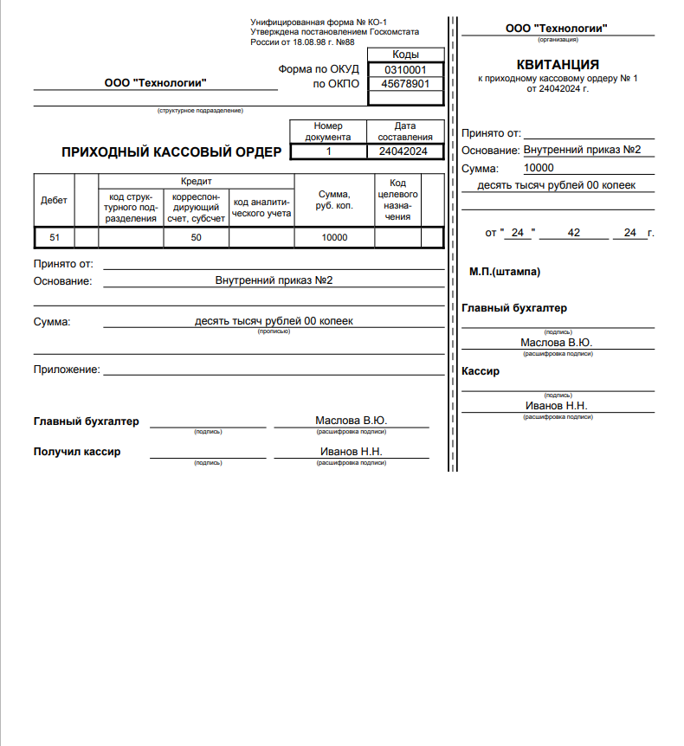

**ПРИЛОЖЕНИЕ Б**

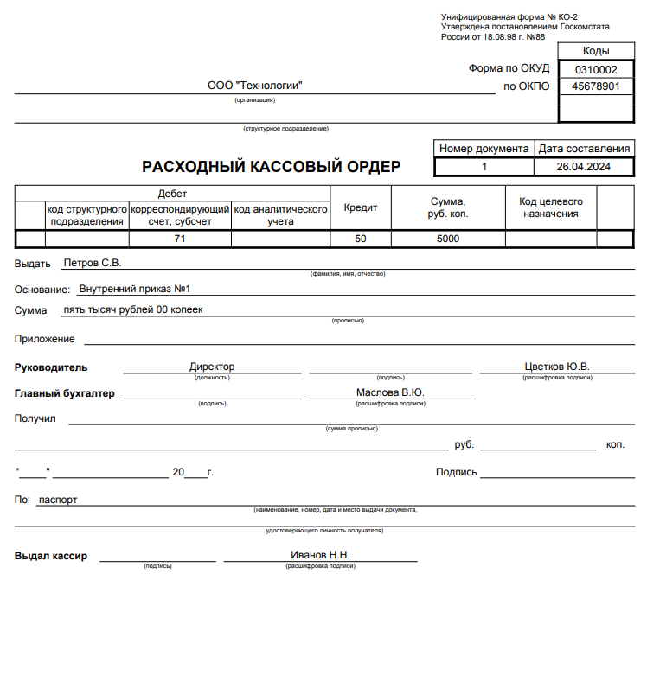

**ПРИЛОЖЕНИЕ В**

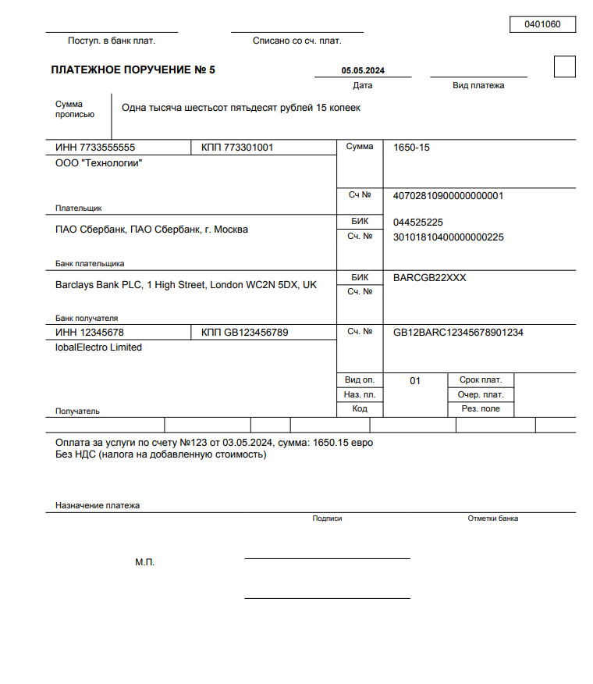

**ПРИЛОЖЕНИЕ Г**

